과제1

Spring MVC + JPA 상품 관리 시스템
구현 및 테스트
2371336 김선우

GitHub Repository URL : https://github.com/sseon03/helloSpringJpa.git
Controller → Service → Repository → JPA 흐름 다이어그램
브라우저
HTTP Request/Response

HTTP GET / POST
DispatcherServlet
Front Controller – URL 매핑 처리

요청 위임
Controller 계층
ProductController / CategoryController
@ModelAttribute, @Valid, BindingResult, RedirectAttributes

비즈니스 로직 위임
Service 계층
ProductService / CategoryService
@Transactional, 중복 검사, 비즈니스 규칙 처리
브라우저
HTTP Request/Response

응답

데이터 접근 위임
Repository 계층
Product epository / CategoryRepository
EntityManager, JPQL, findAll / save / delete

ORM 변환
JPA / Hibernate
@Entity, @ManyToOne, @OneToMany
LAZY / EAGER, CascadeType, 영속성 컨테스트

SQL 실행
MySQL
Productdb(product, category 테이블)

Category 기능 핵심 코드 발췌 + 동작 원리 설명 (본인 이해 기반 서술)
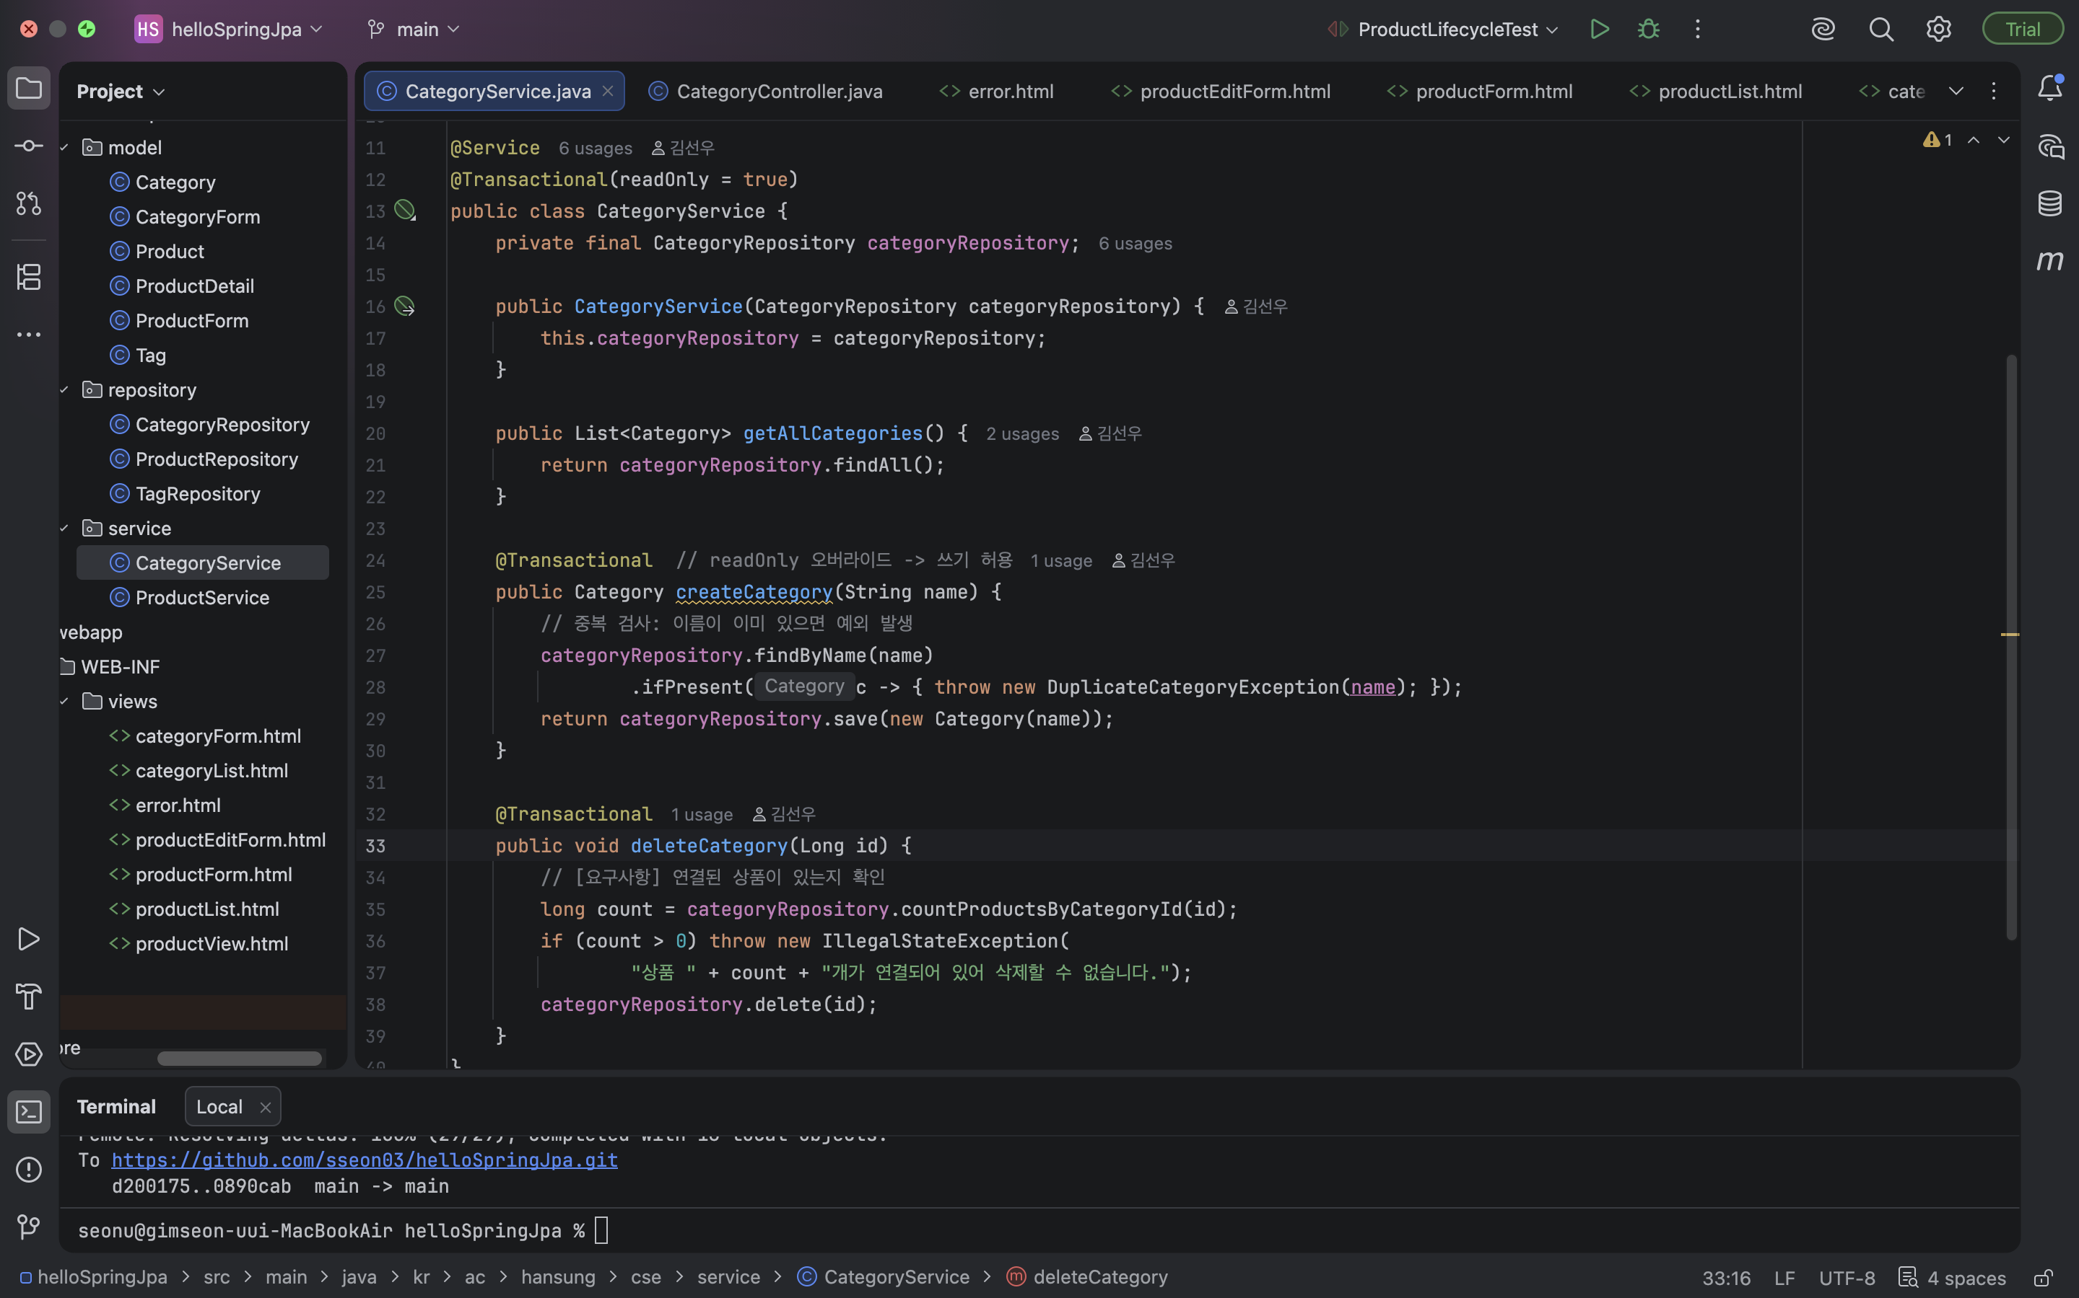
카테고리 관리 기능을 구현하면서 가장 중요하게 생각한 부분은 데이터의 중복을 사전에 차단하는 것이었습니다. 사실 처음에는 DB의 Unique 제약 조건만 설정해두면 될 거라 생각했는데, 막상 테스트를 해보니 그렇게 하면 시스템 에러 화면이 그대로 노출되는 문제가 있어서 서비스 계층에서 비즈니스 로직을 통해 중복 여부를 먼저 검증하도록 설계했습니다.
구체적인 동작 원리를 보면 사용자가 새 카테고리를 입력하고 등록을 요청하면categoryRepository.findByName으로 먼저 조회를 수행합니다. 만약 이미 있는 이름이라면 DuplicateCategoryException을 던지게 하여 사용자에게 이미 존재하는 카테고리라는 빨간색 경고 문구를 보여줍니다.

검색 기능 핵심 코드 발췌 + JPQL 쿼리 동작 원리 설명
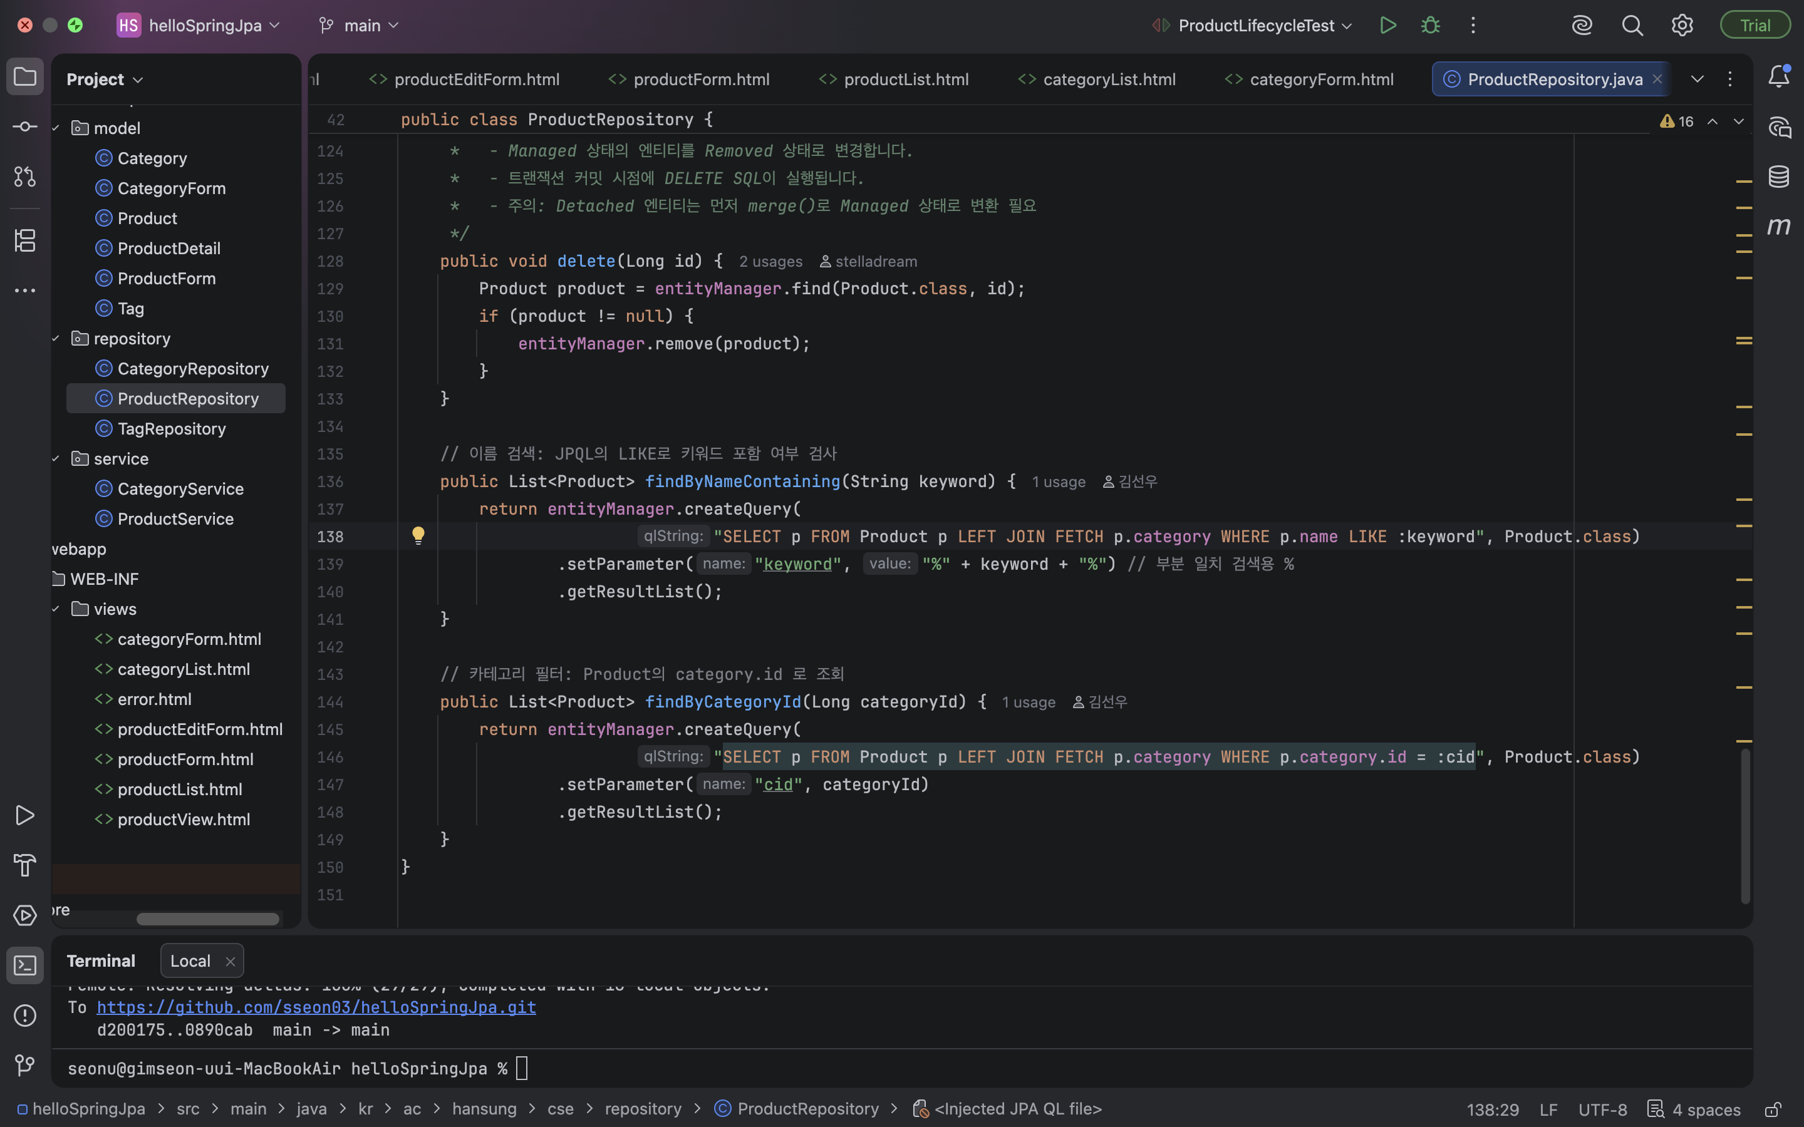
상품 검색 기능은 사용자가 편하게 상품을 찾을 수 있도록 정확한 이름을 모를 때 불편함이 큰 단순 일치 검색말고 JPQL의 LIKE 연산자를 활용하여 부분 일치 검색이 가능하도록 설계했습니다.
때문에 레포지토리에서 파라미터를 바인딩할 때 키워드 앞뒤에 %를 직접 붙여주어 사용자가 상품명의 일부만 입력해도 해당 키워드가 포함된 모든 엔티티를 효율적으로 끌어올 수 있었습니다.
또한, 카테고리 필터와 이름 검색을 분리하여 처리함으로써, 사용자가 원하는 조건에 따라 효율적으로 데이터를 필터링하도록 구현했습니다. 결과가 없을 경우에는 그냥 빈 화면만 나오는 것이 아니라 #lists.isEmpty()를 통해 적절한 안내 메시지를 출력하게 하여 예외적인 상황까지 고려했습니다.

<기능별 실행 화면 캡처>
제출물 1: 기반 코드 실행 화면
productList 화면 전체 스크린샷 (날짜·시간·학번·성명 포함)
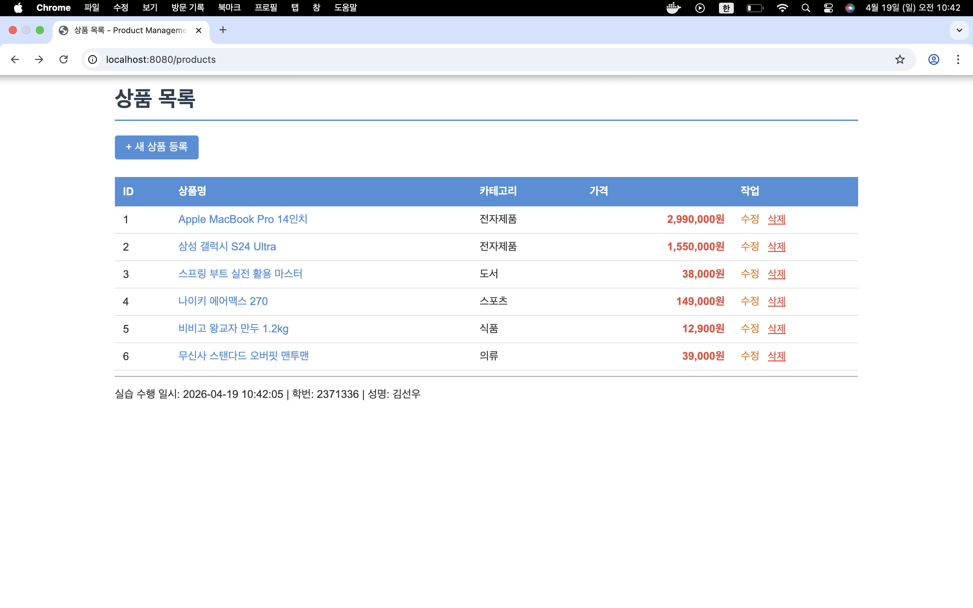
제출물 2: Category 관리 화면
카테고리 목록 화면 (날짜·시간 포함), 카테고리 등록 완료 화면, 중복 오류 메시지 화면
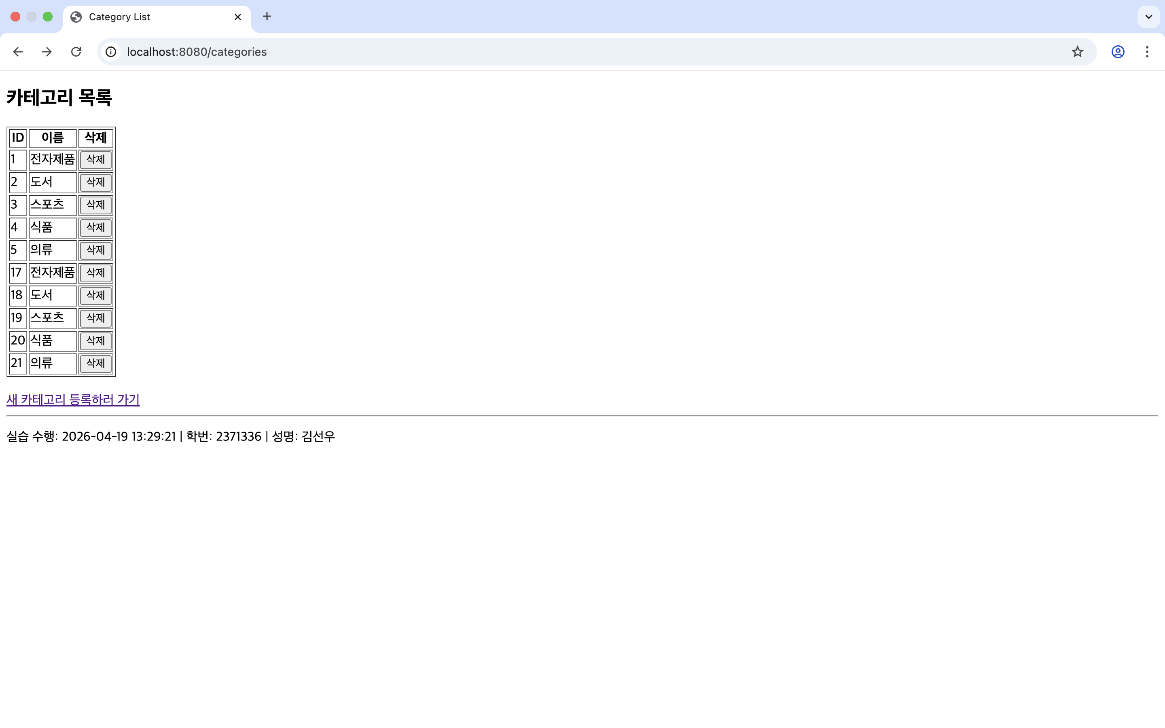
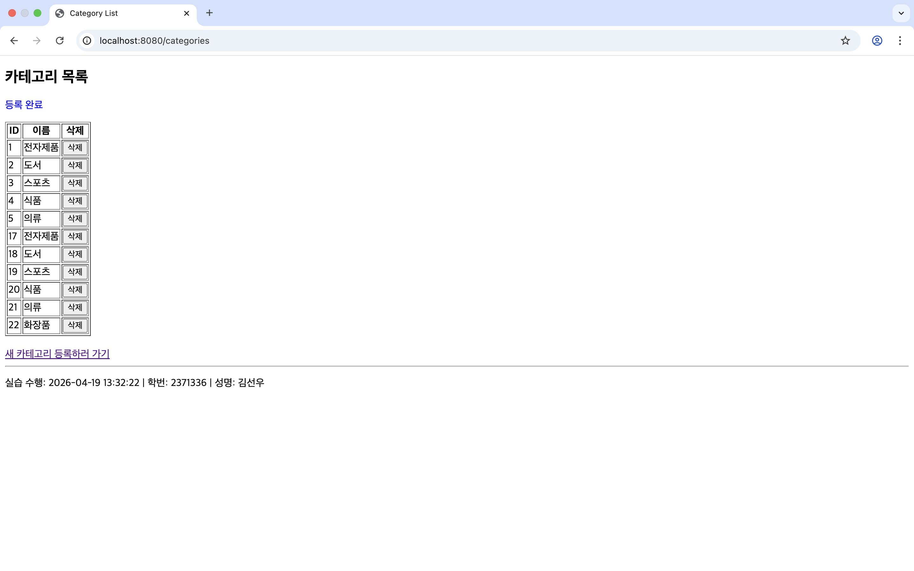
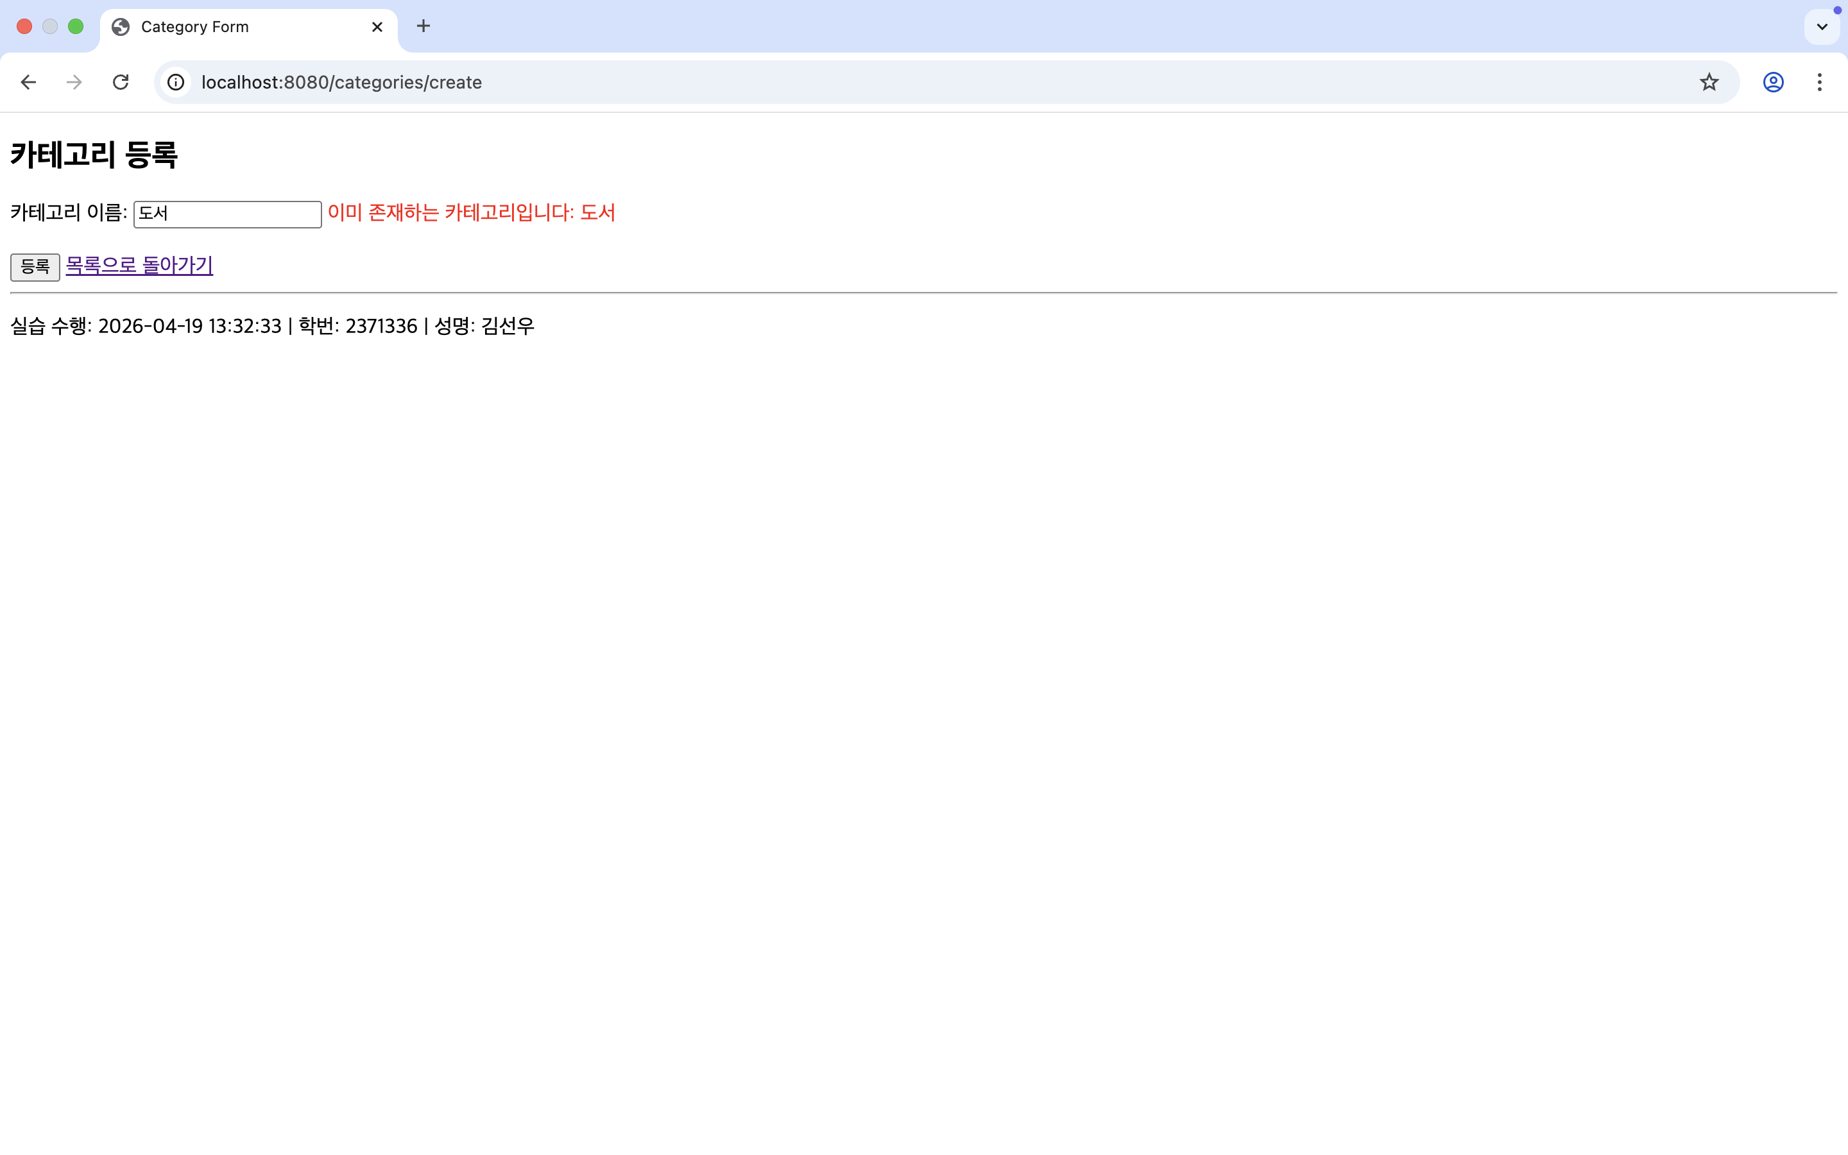
제출물 3: 검색 기능 화면
검색어 입력 후 결과 화면, 카테고리 필터 적용 화면, 결과 없음 화면 (날짜·시간 포함)
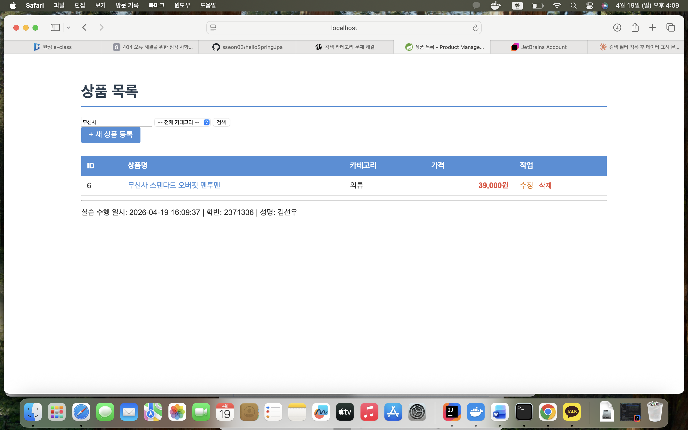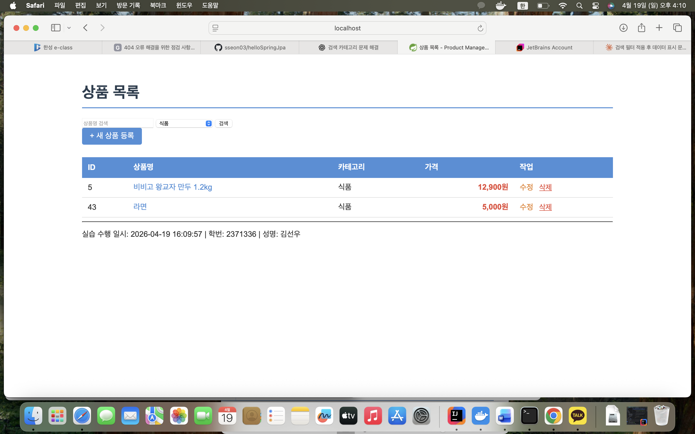

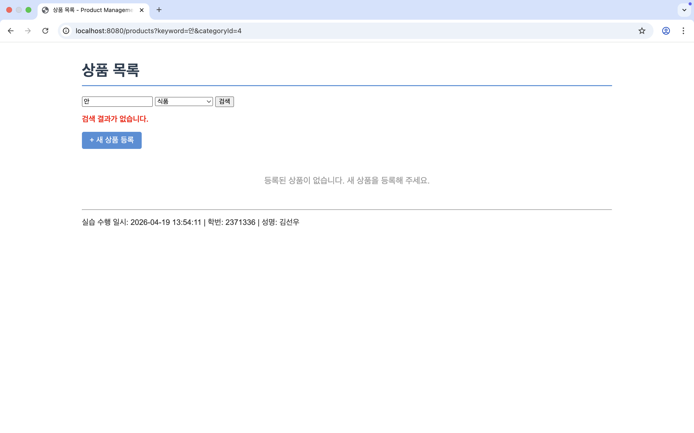
<학습 소감 및 어려웠던 점>
이번 과제를 수행하며 Spring MVC의 계층 구조와 JPA Entity 연관 관계의 원리를 직접 코드로 구현해 볼 수 있는 유익한 시간을 가질 수 있었습니다. 처음에는 초반 환경 설정 오류로 인해 초기에 시간을 많이 소비하기도 하였고 마지막에 검색과 정렬 기능을 넣은 뒤에 학번, 이름, 시간이 나오지 않는 어려움이 있었지만 그 과정에서 AI를 효율적으로 활용해 에러 메시지의 원인을 분석하여 문제 해결 속도를 높일 수 있었습니다. 또한 막힐 때마다 강의를 몇 번씩 돌려본 탓에 더욱 더 그 정보들을 조합하며 자신의 것으로 만들 수 있었던 것 같습니다. 결과적으로 단순히 기능을 구현하는 수준을 넘어 프레임워크의 동작 원리를 깊이 이해하고 문제를 해결할 수 있다는 자신감을 얻게 된 뜻깊은 프로젝트였습니다.

채점 기준표
배점 | 채점 항목 | 확인 방법 (채점자) | 자기 평가 ✏️
【GitHub · 기반 코드 실행】
2점 | GitHub URL + commit 확인 | URL 클릭 접속, commit 5회 이상 + 메시지 규칙 GitHub에서 직접 확인 | 2
2점 | 날짜/시간/학번 표시 | 모든 스크린샷에 날짜·시간·학번·성명 포함 여부 | 2
【기능 구현 – Category 관리】
3점 | Category 목록 + 등록폼 동작 | GET /categories, GET /categories/create 화면 정상 렌더링 | 3
3점 | Category 등록 처리 + 검증 | @Valid 오류 메시지, 정상 등록 후 목록 리다이렉트 | 3
2점 | Category 중복 방지 | 동일 이름 재등록 시 폼에 오류 메시지 표시 | 2
3점 | Category 삭제 + 연결 상품 예외 | 정상 삭제 동작, 연결 상품 있을 때 오류 Flash 메시지 | 3
【기능 구현 – 상품 검색】
3점 | 상품명 키워드 검색 | JPQL LIKE 검색 동작, 결과 없음 메시지 표시 확인 | 3
2점 | 카테고리 드롭다운 필터 | 카테고리 선택 시 해당 상품만 표시, 선택 상태 유지 | 2
【코드 분석 보고서】
5점 | GitHub URL + 아키텍처 다이어그램 | URL 보고서 표지에 기재, 다이어그램 직접 작성 여부 | 5
5점 | 기능 코드 분석 서술 | 추가 구현 코드의 동작 원리를 본인 이해 기반으로 서술 (복붙 여부 판단) | 5
30점 | 합 계 | 30

